КОНСПЕКТ
ОТКРЫТОЙ САМОПОДГОТОВКИ

Воспитатель :Пряхина Е.Ю.

Открытая самоподготовка

Воспитательная задача (ведущая)
- Закрепление навыков самообразовательной работы, положительного отношения к учебному труду, воспитание терпения, прилежания, воли.

Коррекционно-воспитательная задача:
- Пробуждение чувства долга, ответственного отношения друг к другу, к коллективу.
- Формирование чувства ответственности за полученное задание воспитателя (работа в парах; сильный ученик === слабый ученик)

Коррекционная задача:
- Коррекция мышления, внимания, памяти.

- Организационный момент
- Обязательное проветривание рабочего кабинета;
- Приготовление рабочего места воспитанниками.

- Психологический настрой:

- Я вижу у всех хорошее настроение, пусть оно останется таким у всех без исключения до конца занятий.

- Коррекционно- развивающая работа перед самоподготовкой:

- Проведение упражнений направленных на развитие познавательных процессов и интеллекта.

- Ребята, давайте настроимся на успешную работу. Закройте глаза, начертите воображаемый круг и разделите его на две части: первая часть- темного цвета- это все негативное, плохое что окружает вас в процессе подготовки уроков, вам предстоит писать, решать, отвечать на вопросы, что-то у вас не получится и вы будете выполнять это задание снова и снова, а так хочется пообщаться с друзьями, посмотреть телевизор, заняться любимым делом, погулять, но вам необходимо заниматься уроками и от этих мыслей становиться грустно и тоскливо. Но есть другая сторона круга, давай те перенесемся туда, она светлого цвета, ведь вы знаете, что занимаясь, вы становитесь умнее, развивается ваша память, внимание, мышление, речь. Вы узнаете много нового, тренируете свою волю. А завтра в школе вы, не боясь, сможете ответить на любой вопрос учителя, решить любую задачу и пример, сможете получить хорошую оценку и этим порадуете не только себя, но и учителя, и воспитателя. А как вам будет приятно, когда самоподготовка закончиться и вы займетесь своим любимым делом.

Сегодня вам нужно отгадать слова, зашифрованные в этой таблице:

1 | 2 | 3 | 4 | 5 | 6 | 7 |  | 8 | 9 | 10 | 11 | 12 | 13 | 14
п | р | а | в | и | л | а |  | э | т | и | к | е | т | а

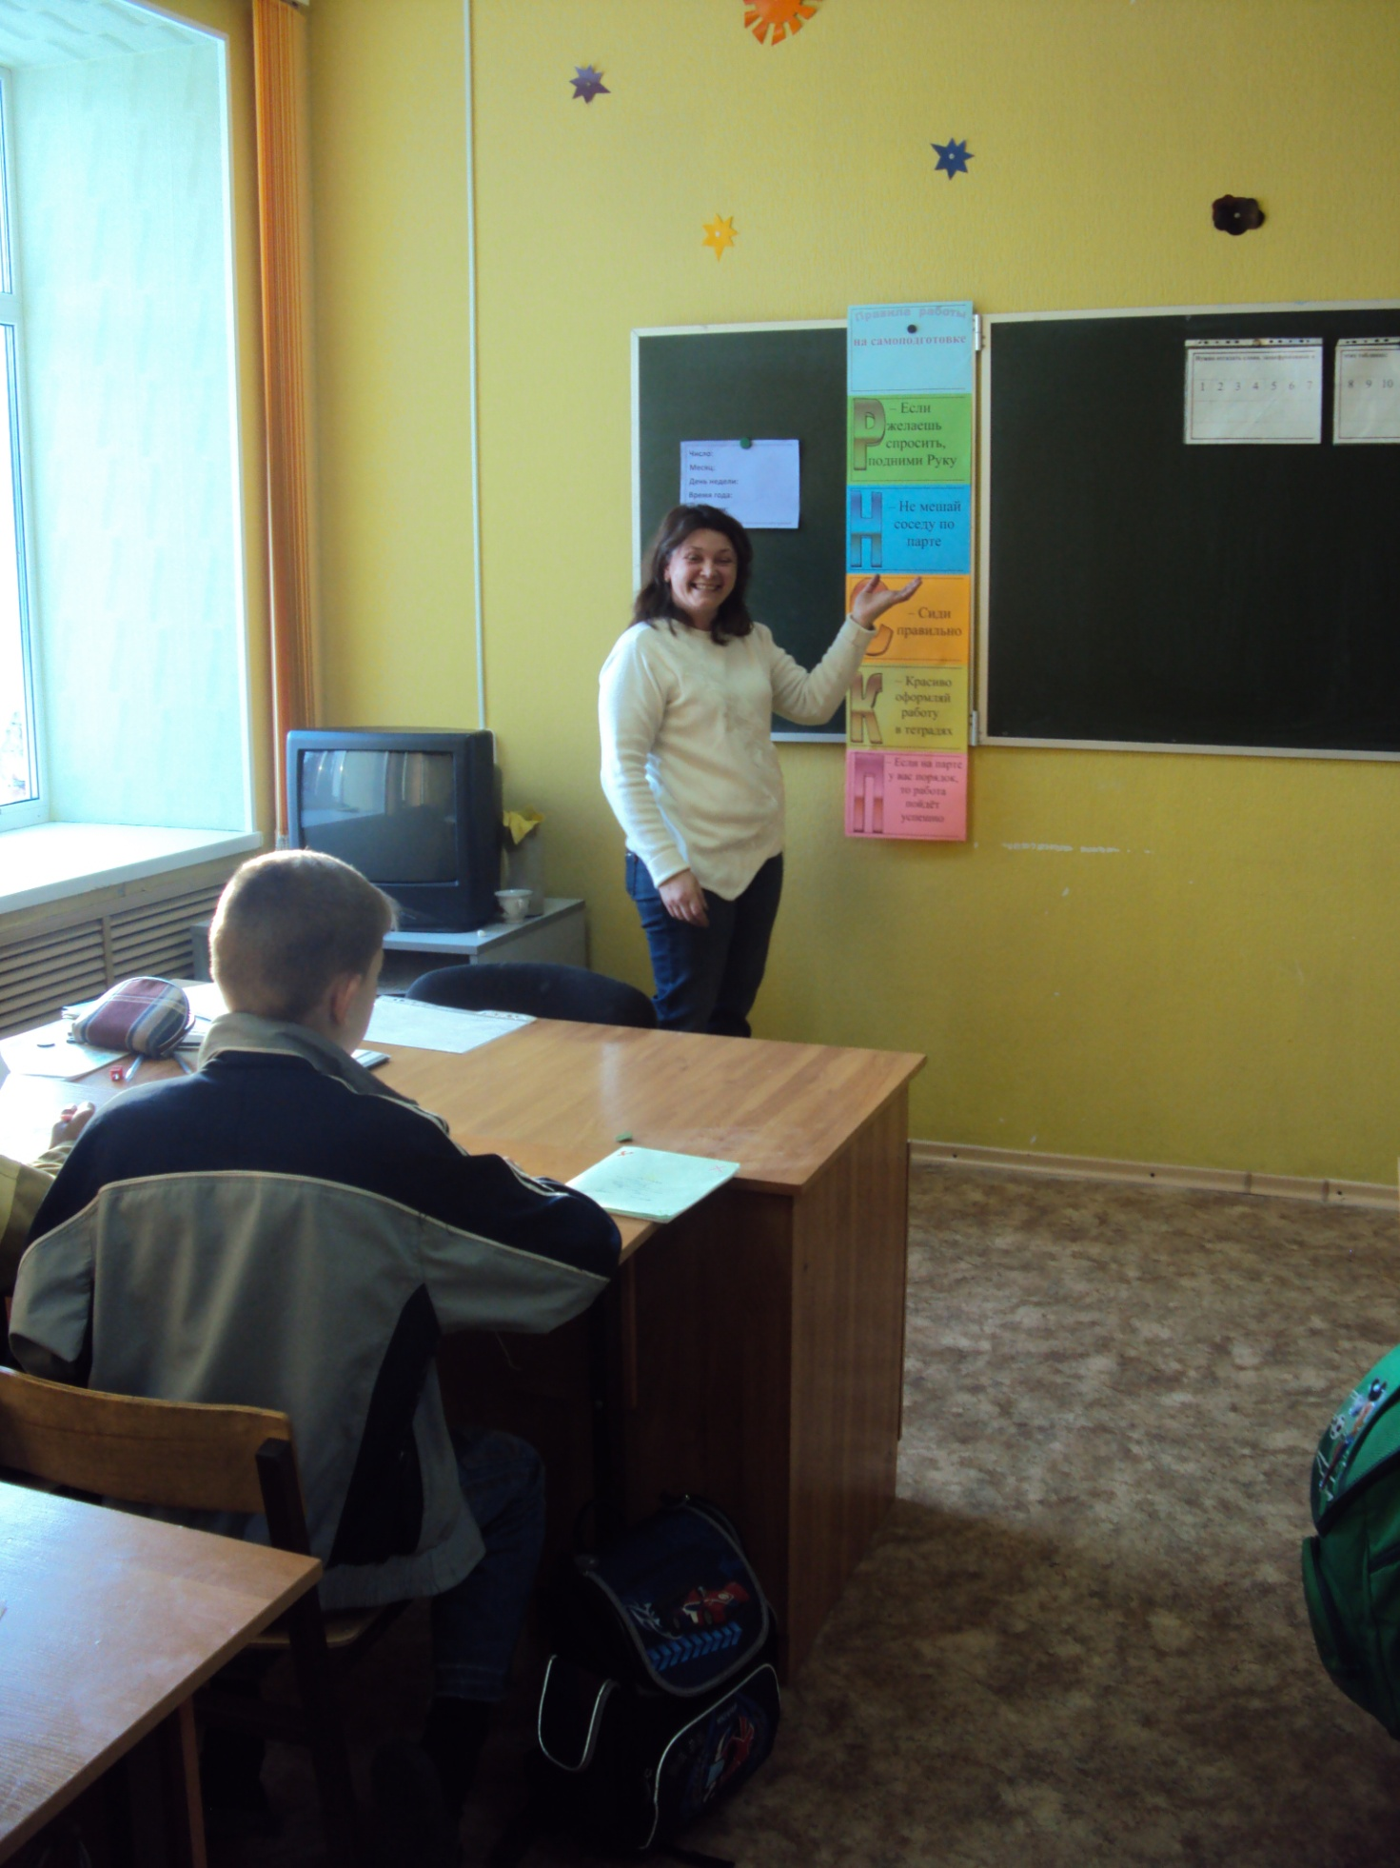

А для этого вы должны выполнить ряд заданий:

- Выполни вычисления. Повторяющееся число в ответах выражений будет являться подсказкой для букв №1, №7, №8
5 класс 7 класс 8 и 9 класс
5+0= 18:3= по 50 взять 2 раза =
10-4= 9х2= сумма 71 и 28 =
3+4= 21:7= разность 165 и 65=
9-4= 2х3= разность 142 и 41=

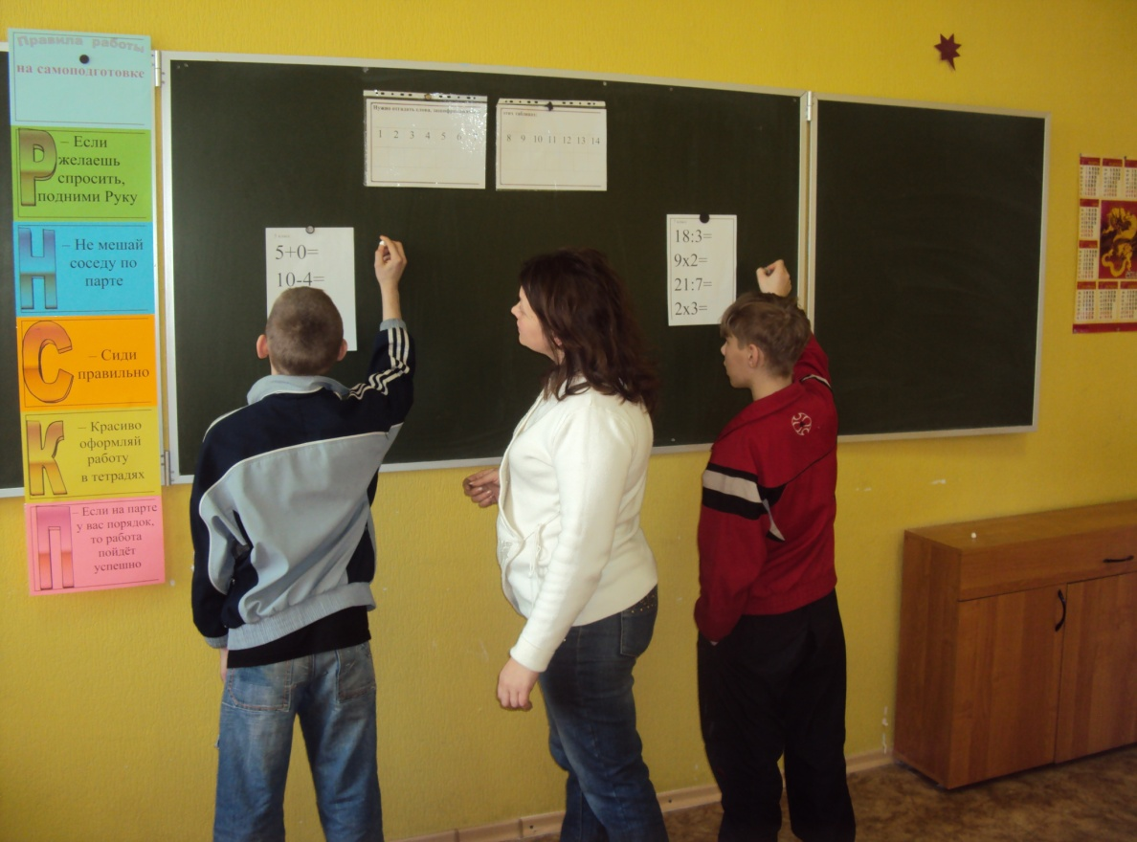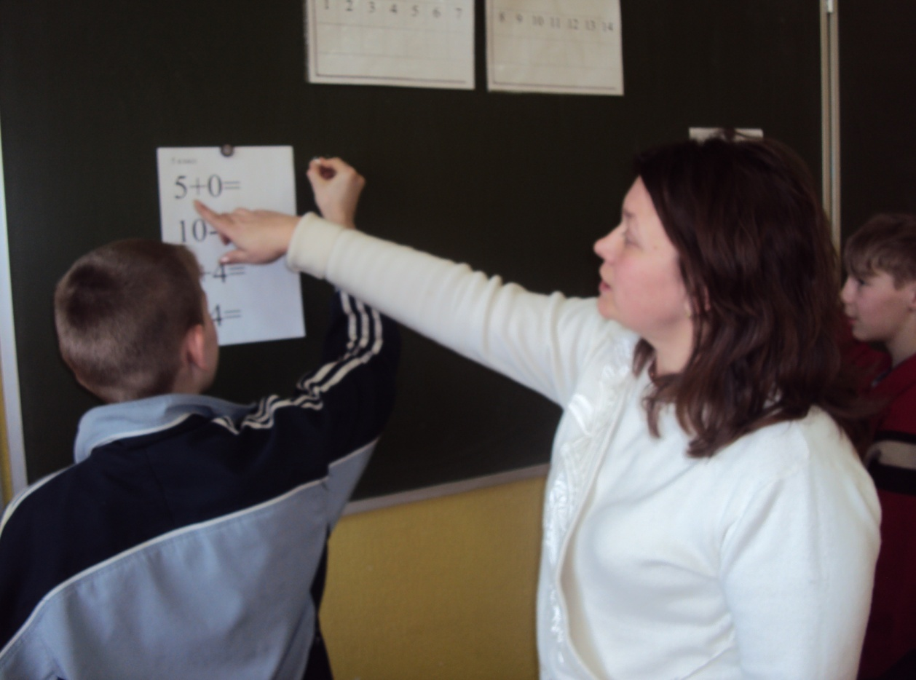
- Разгадай анаграммы. Первые буквы этих слов откроют в неизвестном слове буквы №4, №2, №3, №14
5 класс – навес (Весна)
7 класс (мир растений) – мошкара (ромашка)
- класс (материк) – кифара (африка)
- класс (мир животных) – канонада (анаконда)

- Отгадайте загадки и узнаешь буквы № 5, №6, №9, №12
- Всех на свете обшивает, а сама не надевает. (Иголка)
- Рыжая плутовка Спряталась под ёлкой. Зайца ждёт хитрюга та. Как зовут её?..(Лиса)
- Молоко над речкой плыло, Ничего не видно было. Растворилось молоко, — Стало видно далеко! (Туман)
- Я прихожу с подарками, блещу огнями яркими. Нарядная, забавная, на Новый Год я главная. (Ель)

- Буква №10 стоит в алфавите на 10 месте, буква под №11 стоит на 12 месте, а буква под № 13 на 20 месте

- Молодцы! Вы отгадали зашифрованные слова – это название нашего второго занятия.
Заканчиваем нашу разминку, вы показали, что много знаете, и приступаем к выполнению домашних заданий. Вспомните, о чем мы говорили в начале самоподготовки - внимание, усердие, аккуратность помощь – это одно из самых главных условий.

Основная часть
- Наблюдение, необходимая помощь при выполнении дом. заданий.
- Напоминание о правилах выполнения, работа с дневником, учебником. Самостоятельное выполнение, проверка и исправление ошибок.
- Работа в парах, посильная помощь слабым.

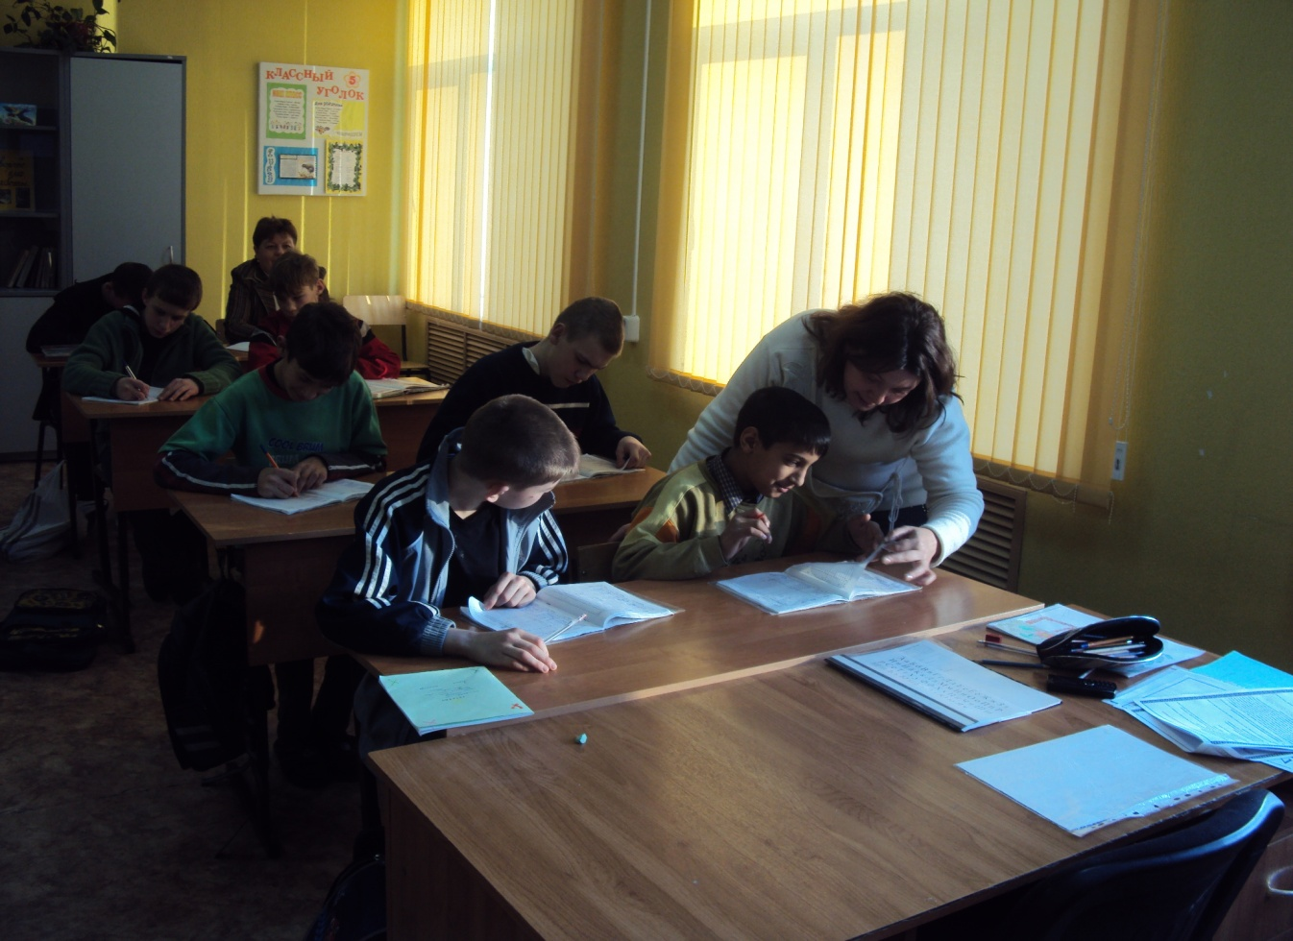
Упражнения «Мозговой гимнастики»

- Отложили ручки, удобно сели на стуле, расслабили все тело (выполнение упражнений)

«Качание головой» (упражнение стимулирует мыслительные процессы)
Ход: дышите глубоко, расслабьте плечи и уроните голову вперед. Позвольте голове медленно качаться из стороны в сторону, пока при помощи дыхания уходит напряжение. Подбородок вычерчивает слегка изогнутую линию на груди по мере расслабления шеи. Выполнять 30 секунд.

«Ленивые восьмерки» (упражнение активирует структуры мозга, обеспечивает запоминание, повышает устойчивость внимания).
Ход: нарисуйте в воздухе в горизонтальной плоскости «8» по 3 раза каждой рукой, а затем обеими руками.

«Шапка для размышлений» (упражнение улучшает внимание, ясность восприятия и речь).
Ход: мягко заверните уши от верхней точки до мочки 3 раза.

- Тихо возьмем ручки, продолжаем занятие, не забываем о помощи друзьям, соседям по парте.

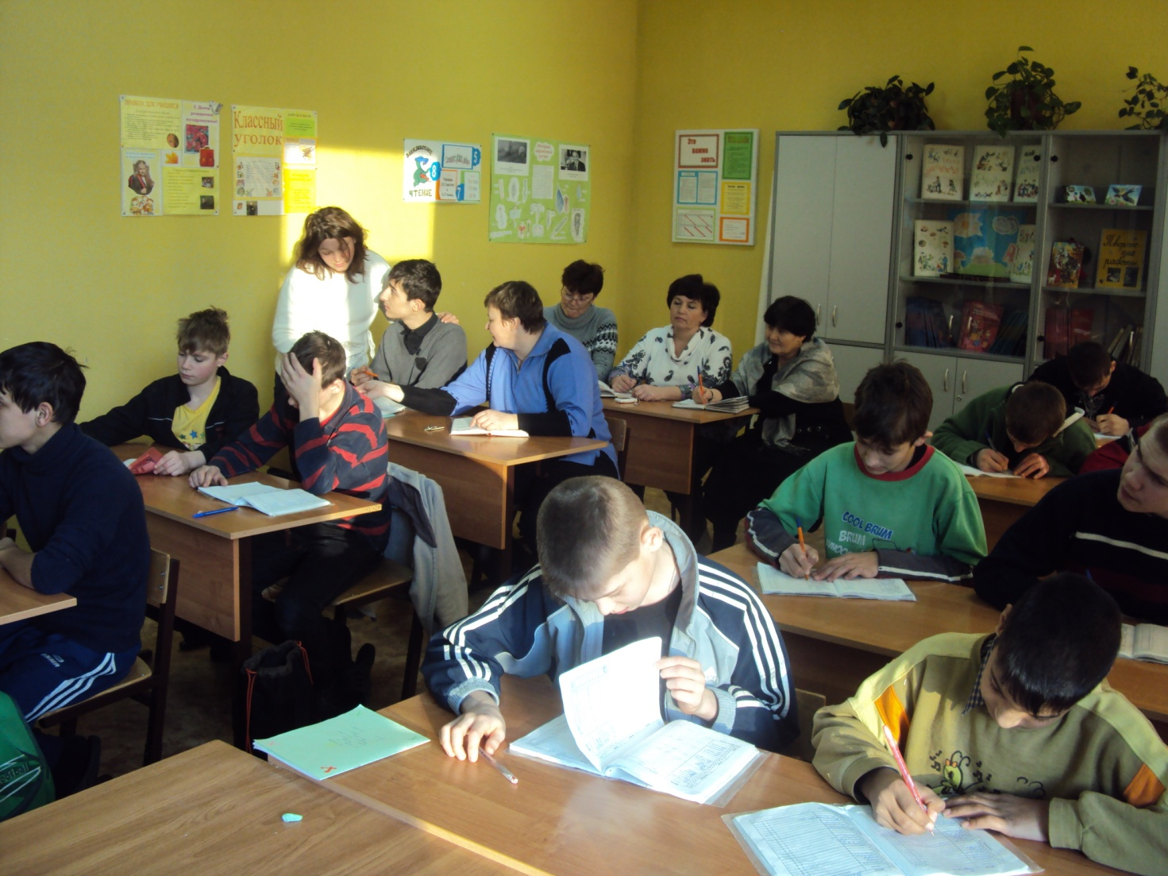

Физкультминутка

- Отложили ручки, тихо встали в проходе, у стульев (выполнение упражнений)

Физкультминутка “ Деревце”.
Стоя, поставьте ноги вместе, руки опущены, спина прямая.
Сделайте спокойно вдох и выдох, плавно поднимите руки вверх.
Держите их ладонями дуг к другу, пальцы вместе.
Потянитесь всем телом.
Вытягиваясь вверх, представьте крепкое, сильное деревце.
Сделайте спокойно вдох и выдох, , плавно опустите руки вниз.

- Тихо сели, продолжаем занятие, не забываем о помощи друзьям, соседям по парте.

Подведение итогов I самоподготовки

- Отложили ручки, закрыли учебники и тетради. Вы все проверили свои работы, работы друзей?
Нашли ошибки, исправили их?
А теперь я хочу узнать как вы выполнили самоподготовку - сделаем самоанализ.
Поднимите руки те, кто полностью справился с заданиями, помог другу? Молодцы.
Поднимите руки те, кто старался, но получилось не все, требуется помощь на 2 самоподготовке?
Поднимите руки те, кто старался, но не получилось справиться с дом. заданиями?
У вас обязательно получится в следующий раз. (Отметить тех детей, у кого не получилось)
Сегодня я видела ваше старание, усердие, настойчивость, желание помочь слабым, выполнить сообща дом. задания.
Вы меня порадовали, идите отдыхать. Молодцы!

